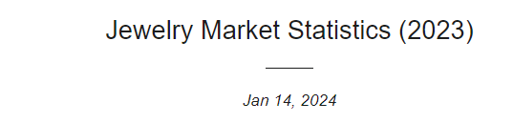
https://classywomencollection.com/blogs/fashion-guide/jewelry-market

문제 1) 이 자료에서 얻어낼 데이터 또는 insights는 ?

문제 2) 입문셀러 또는 초보셀러 로서 어느마켓에 들어가시겠습니까?
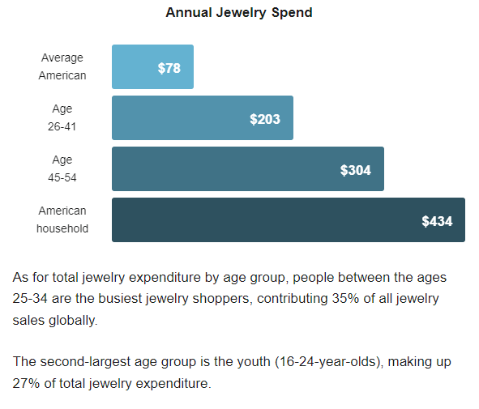

문제 3) 4가지 아이템 중에서 하나만 고르라면 어느 것 을 판매하시겠습니까?
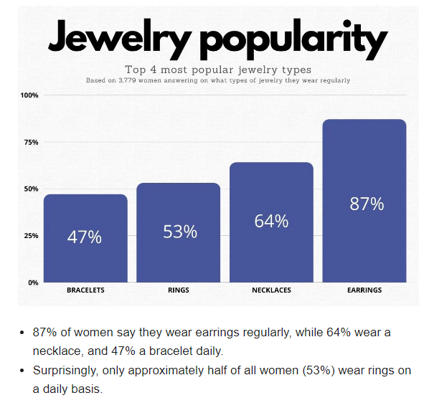

문제 4) Gross Profit의 개념은 무엇이고, 왜 이 자료에서는 Gross Profit으로 언급을 할 까요?
